**НАЦІОНАЛЬНИЙ ТЕХНІЧНИЙ УНІВЕРСИТЕТ УКРАЇНИ**

**“КИЇВСЬКИЙ ПОЛІТЕХНІЧНИЙ ІНСТИТУТ**

**імені ІГОРЯ СІКОРСЬКОГО”**

**ЗВІТ**

**з практичної роботи**

**з навчальної дисципліни “Програмування складних алгоритмів”**

**Варіант 1**

**Тема: ПРОГРАМУВАННЯ З ВИКОРИСТАННЯМ**

**АЛГОРИТМІВ СОРТУВАННЯ**

**Виконав студент групи ТР-15**

Руденко Владислав

**Перевірив доцент кафедри**

Андрій ОНИСЬКО

_______________ 20____ року

**Київ 2022**

**Мета роботи + Завдання:**

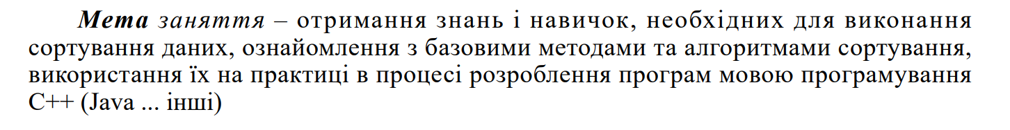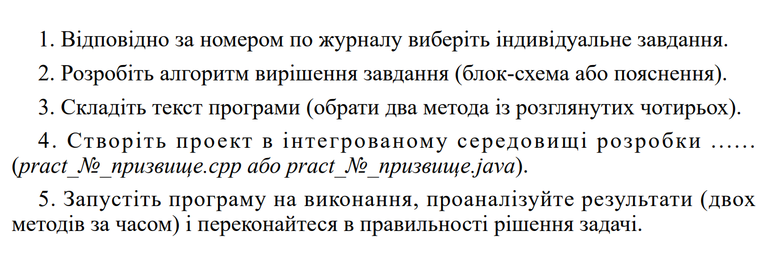

**Результат роботи програми**

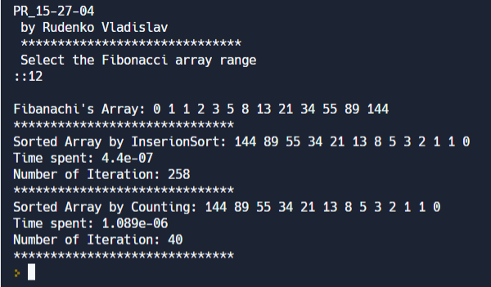

**Посилання на код**

**<https://replit.com/join/oztbvquzvw-hetik>**

**Код:**

**#include <iostream>**

**#include <vector>**

**#include <chrono>**

**using namespace std;**

**using milliseconds = chrono::duration<long long, micro>;**

**vector<int> Fiba1 , Fiba2, temp;**

**long long ans=0;**

**int size=0;**

**void FibaFill(int size);**

**void insertionSort(int size);**

**void counting_sort();**

**int main()**

**{**

**int i=0;**

**vector<int> Fiba2;**

**cout<<"PR_15-27-04\n by Rudenko Vladislav\n ******************************\n Select the Fibonacci array range\n::";**

**cin >> size;**

**FibaFill(size);**

**cout<< "******************************\n";**

**insertionSort(size);**

**cout<< "******************************\n";**

**counting_sort();**

**cout<< "******************************\n";**

**}**

**void FibaFill(int size)**

**{**

**int i=0;**

**cout << "\nFibanachi's Array: ";**

**for(i=0;i<2;i++)**

**{**

**Fiba1.push_back(i);**

**Fiba2.push_back(i);**

**cout << i << " ";**

**}**

**for(i=2;i<=size;i++)**

**{**

**Fiba1.push_back(Fiba1[i-1] + Fiba1[i-2]);**

**Fiba2.push_back(Fiba1[i]);**

**temp.push_back(Fiba1[i]);**

**cout << Fiba1[i] << " ";**

**}**

**cout << endl;**

**}**

**void insertionSort(int size)**

**{**

**int i, j, temp, INTER=0;**

**const auto TimeStart = std::chrono::high_resolution_clock::now();**

**for (i = 1; i <= size; i++)**

**{**

**temp = Fiba1[i];**

**for (j = i-1; j >= 0; j--)**

**{**

**if (Fiba1[j] > temp) {**

**INTER++;**

**break;**

**}**

**Fiba1[j+1] = Fiba1[j];**

**Fiba1[j] = temp;**

**INTER+=3;**

**}**

**INTER+=2;**

**}**

**const auto TimeEnd = std::chrono::high_resolution_clock::now();**

**cout << "Sorted Array by InserionSort: ";**

**for(i=0;i<=size;i++)**

**{**

**cout << Fiba1[i] << " ";**

**}**

**cout << "\nTime spent: " << chrono::duration<float>(TimeEnd - TimeStart).count() << endl;**

**cout << "Number of Iteration: " << INTER << endl;**

**}**

**void counting_sort()**

**{**

**unsigned int min, max;**

**int INTER=0;**

**max = min = Fiba2[0];**

**const auto TimeStart = std::chrono::high_resolution_clock::now();**

**for (size_t i = 1; i < Fiba2.size(); i++) {**

**if (Fiba2[i] < min) {**

**min = Fiba2[i];**

**INTER++;**

**}**

**if (Fiba2[i] > max) {**

**max = Fiba2[i];**

**INTER++;**

**}**

**}**

**vector<unsigned int> counts(max - min + 1, 0);**

**for (size_t i = 0; i < Fiba2.size(); i++) {**

**counts[Fiba2[i] - min]++;**

**INTER++;**

**}**

**size_t index = 0;**

**for(int i = counts.size()-1, index = 0; i >= 0; --i)**

**for(int j = 0; j < counts[i]; ++j)**

**{**

**Fiba2[index++] = i+min;**

**INTER++;**

**}**

**INTER+=3;**

**const auto TimeEnd = std::chrono::high_resolution_clock::now();**

**cout << "Sorted Array by Counting: ";**

**for(int i=0;i<=size;i++)**

**{**

**cout << Fiba2[i] << " ";**

**}**

**cout << "\nTime spent: " << chrono::duration<float>(TimeEnd - TimeStart).count() << endl;**

**cout << "Number of Iteration: " << INTER << endl;**

**}**